Control de Versiones

|  |  |  |  |
| --- | --- | --- | --- |
| **Fecha** | **Versión** | **Descripción** | **Autor** |
| 20/05/2019 | 1.0 | Creación | Cristian Quiroga |

|  |  |
| --- | --- |
| Casos de uso | |
| **Fecha de Creación**: 20/05/2019 | **Número de la especificación**: 0007 |

**Proyecto / versión :** Ferretería / 0100

**Nombre del caso de uso :** Ingresar un nuevo producto

**Cliente :** Ferretería Universal S.A.S

**País (Cliente) :** Colombia

**Autor :** Cristian Quiroga.

**Responsables**  : Oscar Bosigas

: Cristian Quiroga

: Angie Galindo

**Cambios**  :

1. **Introducción:**

A continuación se describe el respectivo caso de uso para modificar un proveedor.

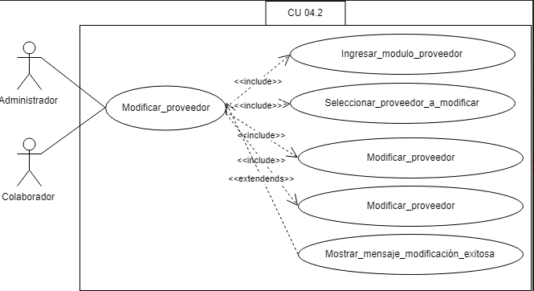

1. **Definiciones, acrónimos y abreviaturas:**

Las definiciones, acrónimos y abreviaturas utilizadas en el sistema SCF se encuentran recopiladas en el documento *TENE SCF 0100 Términos del Negocio*.*.*

1. **Actores**

* **Administrador:** Es el actor que inicia el caso de uso.
* **Colaborador:** actor implicado en el caso de uso.
* **Sistema:** Es el sistema a desarrollar (Sistema control de ferretería- SCF), quien da respuesta a los requerimientos del usuario.

1. **Precondiciones generales**

* El usuario debe haber ingresado al sistema con alguno de los actores implicados en este caso de uso, además debe existir en el sistema al menos un proveedor para poder editar la información de este.

1. **Flujo de eventos**

**5.1 Flujo principal**

| **Nro. Paso** | **Actor** | **Acción** |
| --- | --- | --- |
| 1 | Usuario | El usuario Ingresa al Menu Archivo, provedor, editar proveedor, buscar proveedor. |
| 2 | Sistema | El sistema despliega el formulario con la información previamente ingresada del proveedor seleccionado. |
| 3 | Usuario | El usuario ingresa los datos que desea editar |
| 4 | Sistema | El sistema verifica que los datos ingresados sean válidos. |
| 5 | Sistema | El sistema verifica que el código ingresado no exista en el sistema. |
| 6 | Sistema | El sistema almacena los datos modificados de la categoría. |

**5.2 Flujos secundarios y alternativos**

| **Nro. Paso** | **Actor** | **Acción** |
| --- | --- | --- |
| 4.1 | sistema | - El sistema detecta un dato no válido, entonces el sistema muestra un mensaje descriptivo para el usuario y vuelve al paso 2. |
| 5.1 | Sistema | El código existe. El sistema muestra un mensaje descriptivo para el usuario y vuelve al paso 2. |

1. **Poscondiciones**

El sistema al terminar muestra la lista de los proveedores ingresados anteriormente.